FORZA E SPINTA OBLIQUA
Introduzione
In questi appunti ci poniamo il compito di risolvere un importantissimo problema della Fisica: se io spingo un oggetto lungo una direzione diversa da quella della forza, qual è la quantità di tale spinta? Facciamo un semplice esempio: pongo una valigia su di un tavolo e la spingo premendoci sopra obliquamente, applicandole cioè una forza F₀ avente un angolo α con il piano (vedi figura 1). Noto che in parte la valigia viene spinta orizzontalmente, in parte viene compressa. E’ evidente che essa riceve due spinte da F₀: una diretta parallela al piano (spinta lungo X) l’altra perpendicolare al piano (spinta lungo Y).

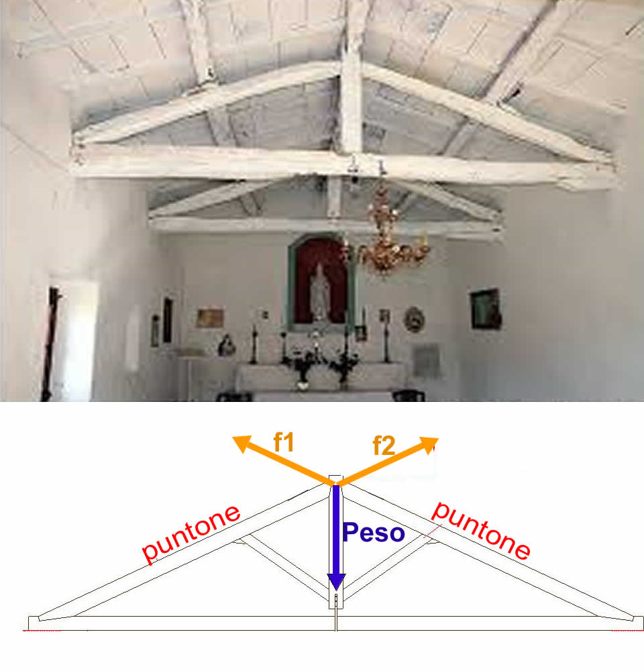
Il calcolo della spinta obliqua è stato uno dei problemi più importanti della Fisica poiché gran parte delle forze producono spinte oblique. Pensa ad esempio alle capriate che talvolta sorreggono i tetti delle chiese (vedi figura 2): i due puntoni spingono in diagonale (forza f1 e f2 del disegno) ma sorreggono il peso P del tetto, che è verticale: dunque, le forze diagonali generano una spinta che è sicuramente verticale, e dunque obliqua rispetto a f1 e f2. Sono le forze oblique quelle che generalmente spingono una barca a vela: infatti, se una forza agisse soltanto lungo la sua direzione una barca a vela potrebbe avanzare soltanto se avesse il vento in poppa. Invece, la barca di figura 2 naviga spinta da un vento laterale ma è la spinta del vento lungo la direzione poppa-prua (e dunque una spinta obliqua) quella che tiene in movimento la barca.
Figura 1
Bene: ecco il problema: se conosco F₀ e una direzione α, posso calcolare la spinta lungo α? Questa è la domanda a cui risponderemo in questi appunti. La risposta richiede di conoscere le proprietà geometriche essenziali di una forza; e poiché la forza è una grandezza vettoriale, dobbiamo conoscere le proprietà dei vettori. “Uffa, che barba! Ma non stiamo mica studiando geometria, stiamo facendo Fisica! Che è tutto ‘sto papiè sui vettori?” “Bene mimmi, apprezzo il vostro risentimento nel fare Matematica invece che Fisica, però non dovete stupirvi di questa introduzione geometrica.” “E come mai?” Ma come ‘come mai’! Non vi ricordate quello che abbiamo detto il primo anno? Le leggi della Fisica sono leggi geometriche e matematiche e solo conoscendo la geometria e la matematica è possibile comprenderle. Fu Galileo ad introdurre nell’era moderna questa idea, divulgandola attraverso il suo libello “Il Saggiatore”:
Figura 2: la barca riceve il vento da destra, eppure viene spinta in avanti.

La filosofia è scritta in questo grandissimo libro che continuamente ci sta aperto innanzi a gli occhi (io dico l'universo), ma non si può intendere se prima non s'impara a intender la lingua, e conoscer i caratteri, ne' quali è scritto. Egli è scritto in lingua matematica, e i caratteri son triangoli, cerchi, ed altre figure geometriche, senza i quali mezi è impossibile a intenderne umanamente parola; senza questi è un aggirarsi vanamente per un oscuro laberinto.

Perciò, cari mimmi, armatevi di santa pazienza e facciamo un ripasso delle proprietà dei vettori.

PROPRIETA’ GEOMETRICHE DI UNA FORZA
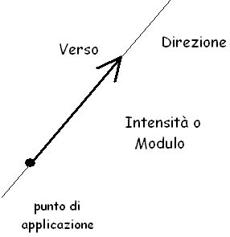
Modulo, direzione e verso
La forza è una grandezza vettoriale: dunque essa deve avere una direzione (la retta su cui agisce la forza), un verso (dove spinge la forza) ed una intensità o modulo (quanto forte spinge la forza).
- la direzione è la retta dove giace la freccia disegnata
- il verso è dove punta la freccia
- l’intensità (o modulo) è la lunghezza della freccia.

Il punto dove la forza è applicata si chiama punto di applicazione. Tutto questo è già stato abbondantemente spiegato al primo anno di Liceo e non voglio tornarci sopra.

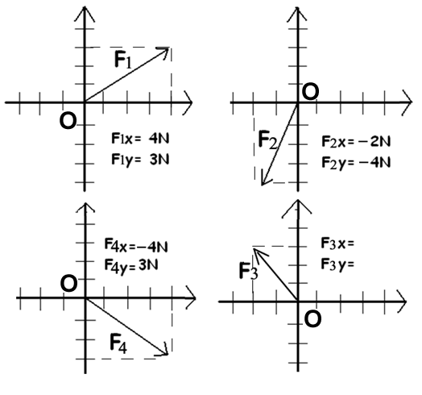
Ogni vettore è scomponibile in componenti
Adesso introduciamo un elemento essenziale dei vettori: le loro componenti (o proiezioni). Consideriamo il vettore F1 di figura 3, alto-sinistra. Per prima cosa disegno gli assi X ed Y passanti per il suo estremo iniziale O. Immaginiamo poi di illuminarlo dall’alto con un fascio di luce parallela all’asse Y: il vettore produce un’ombra sull’asse X che io ottengo tracciando la parallela ad Y passante per il suo estremo finale (cioè passanti per la punta) fino ad incontrare l’asse X. Quest’ombra è chiamata proiezione cartesiana (o componente cartesiana) del vettore F1 lungo X e si indica con F_{1X}. Posso produrre un’analoga ombra sull’asse Y tracciando per l’estremo finale di F1 la parallela ad X fino ad incontrare l’asse X: il segmento che ottengo è la componente Y, F_{1Y}.
Figura 3

E’ evidente che ogni vettore è scomponibile in componenti: in figura 3 è evidente che F_{2X}=-2N , F_{2Y}=-4N ; F_{3X}=.….N , F_{3Y}=…..N ; F_{4X}=4N , F_{4Y}=-3N (Metti tu i valori delle componenti di F3!).

Se la componente è negativa ciò indica che la proiezione punta verso il segno (-) dell’asse.

Una proiezione può essere nulla (vedi figura 4): il vettore F₅ è parallelo ad X e perciò F_{5X}=4N , F_{5Y}=0; il vettore F₆ è invece parallelo ad Y e risulta F_{6X}=0 , F_{6Y}=-7N.
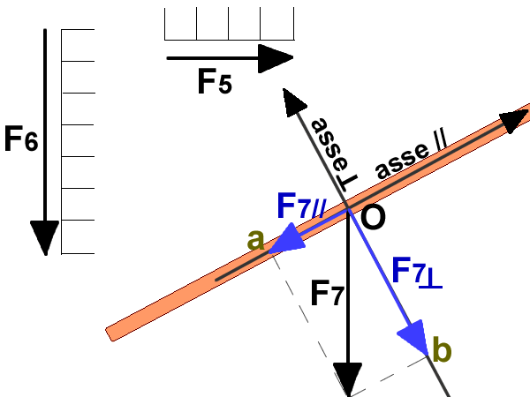
Posso scomporre un vettore anche obliquamente: consideriamo ancora la figura 4. In questo caso il vettore F7 è verticale: il suo valore è F7=-6N, che si ottiene misurando la lunghezza di F7 usando la scala del foglio. Voglio scomporre F7 secondo la direzione di un piano inclinato che indico con // e secondo la direzione perpendicolare al piano che indico con ⊥, parimenti inclinata. La procedura è la medesima: si disegnano l’asse parallelo e quello perpendicolarte al piano passanti per l’estremo iniziale del vettore (punto O); per ottenere F_{7//} si traccia per l’estremo finale di F7 la perpendicolare al piano fino ad incontrare l’asse parallelo (punto a) mentre per avere F₇⊥ si disegna per l’estremo la parallela al piano fino ad incontrare l’asse perpendicolare (punto b). Per trovare i valori di F_{7//} e F_{7⊥} dobbiamo misurare la lunghezza dei vettori usando la scala del foglio: se usate un righello, trovate che F_{7//}=-3,1N e F_{7⊥}=-6,25N.
Figura 4

PROIEZIONE E SPINTA OBLIQUA
“Prof, ma dove ci porta tutto questo?” “Eccoti la risposta, mimmo impaziente: tutto questo ci porta a scoprire come misurare la spinta obliqua di una forza”.
Esiste un fondamentale legame fra spinta e proiezione cartesiana di una forza: esso è enunciato da un importante teorema, la cui prima dimostrazione conosciuta risale al 1.200 e che è stato riformulato alla fine del 1500 da un fisico fiammingo che conosciamo già: Simon Stevin. Di questo teorema non darò la dimostrazione per motivi di tempo ma mi limiterò ad enunciarlo:
la spinta esercitata da una forza lungo una direzione generica è uguale alla componente (proiezione) della forza su tale direzione
In altre parole:
una forza spinge lungo una certa direzione con una intensità uguale alla sua proiezione su tale direzione.
Alcuni semplici problemi
Per comprendere meglio la relazione fra proiezione di una forza e spinta risolviamo alcuni semplici problemi.
Problema 1: Il Prof che si appoggia. In classe il Prof si è appoggiato al muro, con la mano inclinata di 30° che esercitava una forza F₀=50N: parte della spinta fa a premere sul muro (spinta orizzontale), un’altra parte fa scivolare la mano sul muro (spinta verticale). Quali sono i valori delle due spinte?
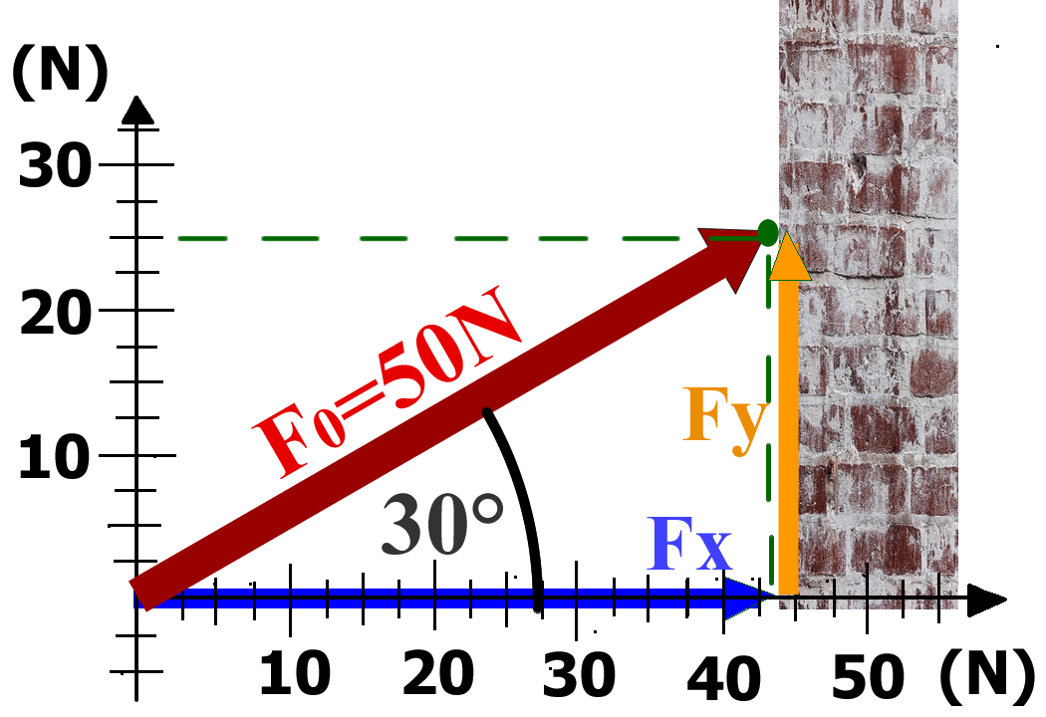
Soluz: La spinta esercitata dalla mano sul muro è F₀=50N, inclinata di 30° sulla linea orizzontale (vedi Figura5). Per tutto quello che abbiamo affermato finora, per trovare la spinta orizzontale bisogna misurare la proiezione di F₀ lungo X (Fx) mentre per trovare la spinta verticale bisogna misurare la proiezione di F₀ lungo Y (Fy).
Figura 5
La prima cosa da fare è disegnare in scala F₀ con l’angolo di inclinazione giusto: il Prof ha fatto per voi questo lavoro in Figura 5. Per trovare le spinte orizzontali e verticali… armatevi di righello! e misurate le proiezioni Fx e Fy. Se misurate i valori giusti, ottenete Fx=43,3N , Fy=25N.
In conclusione: il Prof preme sul muro con una forza di 43,3N mentre scivola lungo il muro con una forza di 25N.

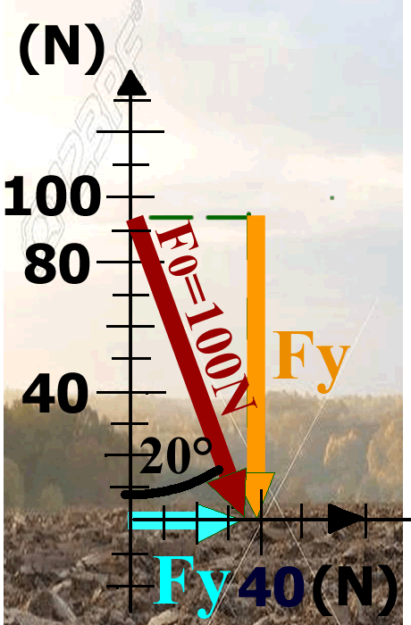
Problema 2: ‘o zappatore. Uno zappatore zappa il terreno… e con la zappa dà una zappata per terra. Zap! La zappa zappò la zeppa di terra… con una forza F₀=100N! Se la zappa zappò la zeppa con un angolo di 20°, con quanta forza la zappa zappò dentro la zeppa? E con quanta forza la zappa scivolò sulla zeppa?
Figura 6
Soluz: come per il Problema1. Il Prof ha disegnato in Figura 6 la forza F₀ in scala inclinata esattamente di 20°. Se misurate le componenti, trovate che… la zappa preme al suolo con una forza Fy=94N mentre scivola sul terreno con una forza Fx=34N.

“Prof! Qui c’è un problema! Bisogna fare tutto con i disegni: i vettori devono essere fatti in scala, gli angoli disegnati esattamente dell’ampiezza giusta (e perciò ci vogliono i goniometri)… le cose sono lente e sprecise: non c’è un modo più facile e preciso per risolvere le cose?”
“Certo che c’è mimmi: si può sfruttare la trigonometria e risolvere i problemi con calcoli e non con disegni. Non ci credi? Guarda gli appunti SEMPLICE TRIGONOMETRIA E PROIEZIONI e capirai come fare.”

